***Тема уроку:*** Складання власного родоводу та демонстрація успадкування певних ознак (за вибором учня) / родовід родини видатних людей (за вибором учня).

***Навчальна мета:***

1. Навчитися складати родоводи. Узагальнити і закріпити знання про основні закономірності спадковості. Поглибити і розширити знання про методи генетики.

**Хід уроку**

***ІІІ. Вивчення нового матеріалу***

***Генеалогічний метод*** – це складання родоводів та дослідження успадкування певних ознаку низці поколінь.

Цей метод дає змогу розв'язати такі теоретичні та прикладні проблеми:

* Чи є досліджувана ознака спадковою (за наявністю її у родичів);
* Тип і характер успадкування (домінантне чи рецесивне, аутосомне чи зчеплене зі статтю);
* Зиготність осіб родоводу (гетеро- чи гомозиготні);
* Частота або вірогідність фенотипічного прояву гена;
* Вірогідність народження дитини зі спадковою патологією.

Суть генеалогічного методу полягає у встановленні родинних зв'язків, простеженні ознак або хвороби серед близьких і далеких, прямих і непрямих родичів.

Етапи:

* Складання родоводу;
* Складання генеалогічного аналізу.

 Складаючи родовід, роблять короткі нотатки про кожного з членів сім'ї, його родинні зв'язки з пробандом. Схема родоводусупроводжується позначеннями під рисунком і отримала назву *легенди.*

***Збирання даних про всіх родичів обстежуваного***

Родовід, як правило, складають за однією або кількома ознаками. Залежно від мети дослідження родовід може бути повним або частковим, однак краще зробити якнайповніший родовід за висхідним, низхідним та бічним напрямами. Складність збирання даних полягає в тому, що обстежуваний носій ознаки (пробанд) має добре знати своїх родичів та стан їх здоров'я по лінії матері та батька не менше як у трьох поколіннях, що трапляється дуже рідко. Однак опитування, як правило, недостатньо. Деяким членам родоводу доводиться призначати повне медичне обстеження для уточнення стану їх здоров'я.

***Правила складання родоводу:***

1. Починати складати родовід краще з центра аркуша, щоб бокові гілки родоводу не виходили за його межі.
2. Починати складати родовід необхідно з пробанда. Порядок складання родоводу такий: від наступних до попередніх поколінь; спочатку покоління пробанда і його дітей, а потім – його батьки.
3. Кожне попереднє покоління зображують вище від лінії пробанда, а наступне – нижче. Всіх членів родоводу треба розташовувати чітко за поколіннями в один ряд.
4. Для зручності складання родоводу спочатку вказують родинні зв’язки по материнській лінії пробанда, після цього зображують лінію батька.
5. Біля символу кожного члена родини вказують його вік.
6. Особисто обстежених членів родини показують знаком оклику «!»
7. Подружжя родичів пробанда, якщо вони здорові, можна не зображувати в родоводі.
8. Зліва кожне покоління позначають римською цифрою, а всі індивіди в цьому поколінні – арабськими.
9. Необхідно поставити дату складання родоводу.
10. До родоводу слід додати легенду (опис родоводу)
11. Для складання родоводів використовують умовні позначення

***Аналіз родоводу.*** Насамперед визначають природу досліджуваної ознаки. Якщо ця ознака проявляється у низці поколінь, то можна вважати, що вона має спадкову природу. Після цього необхідно визначити тип успадкування ознаки. Для цього використовують прийоми генетичного аналізу, а також різні статистичні методи опрацювання даних багатьох родоводів.

***Типи успадкування ознак***

*Аутосомно-домінантний тип успадкування* характеризується тим, що ген досліджуваної ознаки міститься у певній аутосомі і виявляється як у гомозиготному, так і у гетерозиготному стані. У родоводі його визначають за такими властивостями: досліджувана ознака наявна в кожному поколінні незалежно від статі, прояв ознаки спостерігається також по горизонталі – у братів та сестер

*Аутосомно-рецесивний тип спадкування*. Проявитися ознака при цьому типі успадкування може тільки в разі утворення гомозиготи за цієї патології. Такі хвороби протікають більш важко, тому що обидві алелі одного гена мають дефект. Ймовірність прояву таких ознак підвищується при близькоспоріднених шлюбах  *(Рис. 3.3*.).

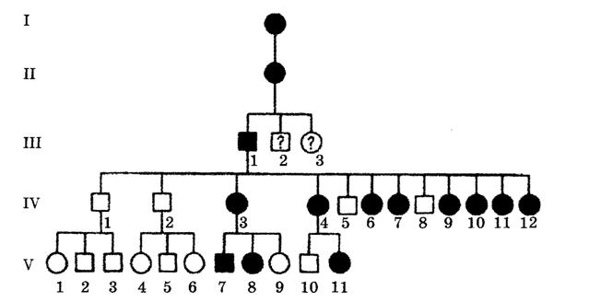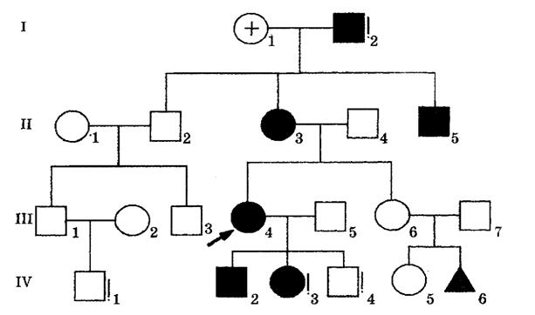

*Рис. 3.3.*Родовід із аутосомно-рецесивним типом успадкування (альбінізм)

*Успадкування, зчеплене зі статтю,* може бути Х-зчепленим домінантним, Х-зчепленим рецесивним та У-зчепленим. Це означає, що ген, який контролює досліджувану ознаку, міститься в статевих хромосомах – X або У.

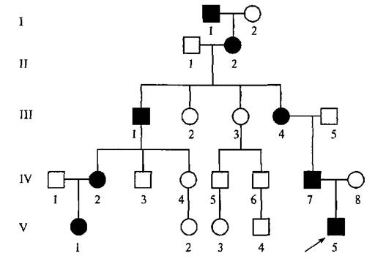Х-зчеплений домінантний тип успадкування. Він має такі властивості: жінок з такою ознакою в два рази більше, ніж чоловіків; ознака проявляється в кожному поколінні; батько-носій ознаки передає її всім дочкам, а синам не передає; мати-носій ознаки може передати її половині своїх дітей незалежно від статі; у дітей ознака виявиться тоді, коли її нестиме хоча б один із батьків; діти батьків, які позбавлені ознаки, теж не матимуть її. Прикладом такої ознаки може бути коричневе забарвлення емалі зубів *(Рис. 3.4).*

*Рис. 3.4.*Родовід із Х-зчепленим домінантним типом успадкування

(коричневе забарвлення емалі зубів)

Х-зчеплений рецесивний тип успадкування. Він характеризується такими властивостями: ознака наявна не в кожному поколінні; дитина з ознакою може народитися у батьків, позбавлених її; ознака виявляється переважно у чоловіків і, як правило, по горизонталі; батько, позбавлений ознаки, не є носієм алеля цієї ознаки і не передає її дочкам.

Якщо одружуються жінка, позбавлена ознаки, та чоловік з ознакою, то всі їхні діти будуть без ознаки. Дочки одержать від батька Х-хромосому з алелем ознаки (рецесивним) і будуть гетерозиготними носіями, бо другу Х-хромосому (з домінантним алелем) вони отримають від матері.

У чоловіка без ознаки та жінки-носія алеля ознаки вірогідність народження хлопчика з ознакою становить 50% від усіх хлопців та 25% від усіх дітей.

Вірогідність народження дівчаток з ознакою дуже мала, і це можливо лише тоді, коли батько має ознаку, а мати гетерозиготний носій гена ознаки. При цьому половина дівчат буде з ознакою, а друга половина нестиме алель у гетерозиготному стані.

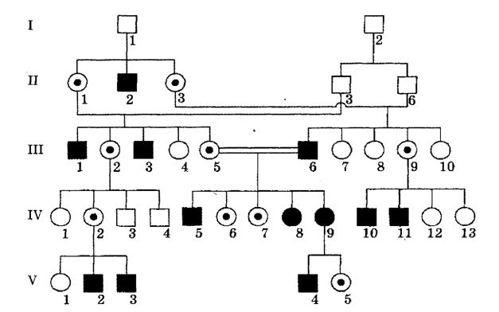Класичним прикладом успадкування ознак за Х-зчепленим рецесивним типом може бути хвороба гемофілія, яка спричинює посилені кровотечі через недостатню кількість в організмі чинників згортання крові *(Рис. 3.5).*

*Рис. 3.5.*Родовід із Х-зчепленим рецесивним типом успадкування

(гемофілія)

*У-зчеплене успадкування, або голандричне.* Воно властиве тільки чоловічій статі. У-хромосома людини містить зовсім небагато генів, які передаються від батька тільки синам. При цьому ознака наявна в усіх поколіннях і у всіх чоловіків. Прикладом голандричного успадкування може бути успадкування гіпертрихозу (наявність волосся по краю вушних раковин) *(Рис. 3.6).*

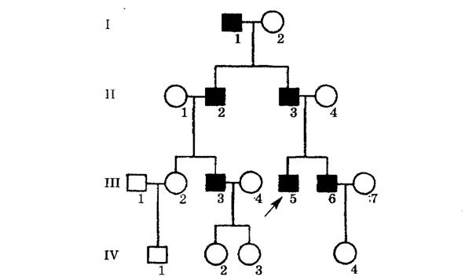

*Рис. 3.6.*Родовід із У-зчепленим типом успадкування (гіпертрихоз)

***ІV. ПІДСУМОК УРОКУ 2 хв***

Отже, закони спадкування однакові для всіх живих істот. Людині властиві всі відомі в генетиці типи спадкування ознак: домінантне, кодомінантне, рецесивне, аутосомне або зчеплене зі статевими хромосомами.

***V.завдання додому та інструктаж про виконання***

Скласти власний родовід.